
公司概況資料表
以下資料由萬年清環境工程股份有限公司及其推薦證券商提供，資料若有錯誤、遺漏或虛偽不實，均由該公司及其推薦證券商負責。
以下揭露之認購價格及依據等資訊，係申請登錄興櫃公司與其推薦證券商依認購當時綜合考量各種因素後所議定。由於興櫃公司財務業務狀況及資本市場將隨時空而變動，投資人切勿以上開資訊作為投資判斷之唯一依據，務請特別注意

認購相關資訊
公司簡介
主要業務項目
最近五年度簡明損益表及申請年度截至最近月份止之自結損益表
最近五年度簡明資產負債表
最近三年度財務比率

公司名稱：萬年清環境工程股份有限公司 (股票代號：6624)
輔導推薦證券商 | 國泰綜合證券股份有限公司  宏遠證券股份有限公司
主辦輔導券商聯絡人電話 | 國泰綜合證券股份有限公司  陳昱瑞 (02)2326-9828
註冊地國 | (外國發行人適用)
訴訟及非訟代理人 | (外國發行人適用)

輔導推薦證券商認購萬年清環境工程股份有限公司股票之相關資訊
證券商名稱 | 主辦 | 協辦
證券商名稱 | 國泰綜合證券 | 宏遠證券
認購日期 | 106年3月9日
認購股數（股） | 400,000 | 100,000
認購占擬櫃檯買賣股份總數之比率 | 2.50% | 0.63%
認購價格 | 每股新台幣28元
認購價格之訂定  依據及方式 | 萬年清為專業工業用水及廢水處理等統包工程及先進用水及廢水處理技術應用之設備提供及技術支援者，於同業之選擇，雖國內並無與該公司一致以工業用水及廢水處理等統包工程及廢水處理技術應用之設備提供及技術支援為主要營運模式之上市櫃公司，經參酌目前上市（櫃）公司中產品項目、商業模式及營業規模等條件相近之公司，選取崑鼎(上櫃公司，股票代號：6803)、千附(上櫃公司，股票代號：8383)、山林水(上市公司，股票代號：8473)作為採樣公司。  取得採樣公司及上市櫃其他類股105年11月至106年1月之平均股價淨值比，得出採樣公司及上市櫃其他類股之股價淨值比區間，再按萬年清公司105年度自結每股淨值推算價格區間。採樣同業及上市櫃其他類股105年11月至106年1月股價淨值比資訊如下：  資料來源:台灣證券交易所及財團法人證券櫃檯買賣中心  採樣公司及上市櫃其他類股105年11月至106年1月之平均股價淨值比為1.30倍~2.60倍。該公司105年12月自結每股淨值為11.28元，參考價格區間為每股14.66元~29.33元。  綜上所述，參酌該公司產業概況、經營績效、發行市場環境、同業市場狀況及公司未來成長性等因素後，亦參酌已上市櫃同業之市場狀況以及流通性風險後，由主辦推薦證券商與該公司共同議定認購價格為每股28元，尚屬合理。
  月份  公司 | 105/11 | 105/12 | 106/1 | 平均
  崑鼎 | 2.68 | 2.55 | 2.56 | 2.60
  千附 | 1.78 | 1.80 | 1.89 | 1.82
  山林水 | 1.32 | 1.28 | 1.29 | 1.30
  上櫃-其他類 | 1.78 | 1.82 | 1.85 | 1.82
  上市-其他類 | 2.27 | 2.25 | 2.30 | 2.27

公司簡介(公司介紹、歷史沿革、經營理念、未來展望等)

公司介紹 | 萬年清環境工程股份有限公司(以下簡稱萬年清)設立於民國88年2月，萬年清主要經營項目為工業用水及廢水處理等統包工程及先進用水及廢水處理技術應用之設備提供及技術支援。截至民國106年1月底止，實收資本額為160,000仟元。  萬年清主要是為客戶提供建造工業用水及廢水處理的整體技術解決方案，包括技術方案設計、工程設計、技術實施與系統建造等，並生產和提供應用於用水及廢水處理技術的核心設備和材料，最終為客戶建造達到較高排放水質標準的用水或廢水處理廠。
歷史沿革
  年度 | 重 要 事 項
  88年 | - 創立時以污水處理工程承攬營運為主，實收資本額為新臺幣12,800千元整  - 首座電解氧化Fenton系統設計建造並推廣  - 首座BioNET反應槽設計建造並推廣  - 工程業務承攬拓展至越南  - 工程服務範圍跨入汽車機械業、化工業、紡織染整業
  89年 | - 首座厭氧流體化床反應槽(AFB)設計  - 污泥減量技術推廣應用  - 含硼廢水處理技術推廣應用  - 工程服務範圍跨入電子光電業
  90年 | - 辦理現金增資新臺幣7,200千元，增資後實收資本額為新臺幤20,000千元  - 首座流體化床Fenton反應槽(FBR-Fenton)設計建造並推廣  - 首座電解還原Fenton反應槽(Fered-Fenton)設計建造並推廣  - 首次承接自來水公司淨水工程，工程服務範圍跨入公共工程
  91年 | - 首座厭氧流體化床反應槽(AFB)設計建造並推廣  - 含氟廢水處理技術應用推廣  - 中國Fenton化學氧化技術推廣應用  - 工程業務承攬拓展至中國、印尼及賴索托  - 工程服務範圍跨入皮革業
  92年 | - 首座流體化床結晶反應槽(FBC)設計建造並推廣  - 工程業務承攬拓展至尼加拉瓜  - 工程服務範圍跨入食品業
  93年 | - 中國流體化床Fenton反應槽(FBR-Fenton)設計建造並推廣  - 第四代上流式厭氧污泥床反應槽(UASB)設計建造並推廣
  94年 | - 韓國電解還原Fenton(Fered-Fenton)反應槽設計建造  - 中國上流式厭氧污泥床反應槽(UASB) 設計監造並推廣  - 馬來西亞上流式厭氧污泥床反應槽(UASB)設計建造  - 印尼BioNET反應槽設計建造並推廣  - 工程業務承攬拓展至韓國及馬來西亞
  95年 | - 越南上流式厭氧污泥床反應槽(UASB)設計推廣  - 工程服務範圍跨入造紙業
  97年 | - 台中西屯區購置大樓並將辦公總部遷移至此  - 首套生物膜反應槽(MBR)設計  - 工程業務承攬拓展至墨西哥
  98年 | - 第五代上流式厭氧污泥床反應槽(UASB)設計建造並推廣
  99年 | - 設立實驗室，進行廢水處理流程評估及研發  - 工程業務承攬拓展至柬埔寨
  100年 | - 工程業務承攬拓展至印度
  101年 | - 辦理現金增資新臺幣30,000千元，增資後實收資本額為新臺幣50,000千元  - 生物膜反應槽(MBR)設計建造及推廣  - 中國電解還原Fenton反應槽及BioNET反應槽設計建造及推廣  - 工程服務範圍跨入製藥業
  102年 | - 辦理現金增資新臺幣30,000千元，增資後實收資本額為新臺幣80,000千元  - 轉投資設立萬年清投資股份有限公司  - 辦理現金增資新臺幣40,000千元，增資後實收資本額為新臺幣120,000千元
  103年 | - 辦理現金增資新臺幣30,000千元，增資後實收資本額為新臺幣150,000千元  - 新加坡流體化床結晶反應槽(FBC)設計建造及推廣  - 泰國BioNET反應槽設計建造及推廣  - 工程業務承攬拓展至泰國  - 工程服務範圍跨入鋼鐵業
  104年 | - 中國流體化床結晶反應槽(FBC)及厭氧流體化床反應槽(AFB) 設計建造並推廣  - 工程業務承攬拓展至以色列
  105年 | - 辦理現金增資新臺幣10,000千元，增資後實收資本額為新臺幣160,000千元  - 台中市西屯區購置土地並計劃興建營運大樓
經營理念 | 經濟：為客戶提供具經濟價值且全方位廢水處理解決方案及創新技術廢水處理設備。  有效：萬年清具備完整的各類專業技術人員，包括有土木、結構、電機、機械、環工等，匯集各技術領域之智慧與經驗，為不同應用領域量身訂作完善的規劃及工程服務，以發揮最佳有效解決方案。  穩定：以獨步全國的處理技術，加上累積充分的工程經驗及應用實績，提供客戶品質穩定之解決方案。  簡單：為客戶設計簡單操作及方便維護之處理程序。  以創新且優良的技術及專業的團隊提供客戶兼俱經濟、有效、穩定及簡單的最佳解決方案。
未來展望 | 萬年清為求持續且穩健發展，依據產業市場特性擬定短長期發展計劃。  短期計劃：以既有客戶，通路商及技術為主，拓展業務應用產業領域，穩定產業地位。  長期計畫：配合廢水處理及回收高新技術開發，爭取多面向多領域之難以傳統方法處理之廢水整治及回收專案，同時將市場及通路商延伸至大陸及東南亞地區以外市場，進而將產品販售及技術服務拓展至國際市場。
  業務面向 | 短期業務發展計畫 | 長期業務發展計畫
  客戶面 | - 加強在建廢水處理工程與客戶之溝通管理  - 對既有客戶之廢水處理需求持續連繫及提供廢水處理創新技術資訊  - 持續拓展台灣以外包括中國及東南亞地區廢水處理業務 | - 拓展台灣、大陸及東南亞地區以外廢水處理業務  - 新開發廢水處理及回收產品銷售  - 建立廢水處理、回收及其產生之生質能應用的全系列產品方案及品牌保證  - 建立工程完成後客戶廢水處理異常應急方案技術支援，以及克服異常狀況之相關生物製劑販售及應用指導
  通路面 | - 對既有產品通路商（工程公司）持續提供技術支援及專案評估 | - 拓展台灣、大陸地區以外廢水處理產品通路商銷售  - 增強與不同產業領域生產或研發機構單位異業合作
  工程  執行面 | - 在維持一定品質條件下降低成本，提高產品或專案競爭力  - 加強不同專業領域之規劃設計、施工及試車專門技術及能力  - 持續進行工程執行進度及預算稽核 | - 加強產品生產或專案工程執行垂直整合，增進執行效率
  新技術  開發面 | - 既有廢水處理技術新應用領域開發  - 既有廢水處理設備產品創新改良  - 對既有產學合作技術開發單位增強技術開發項目內容及委託計畫 | - 生質能生產技術及產品開發  - 廢水回收技術及產品開發  - 廢水處理特用生物製劑產品生產及開發  - 引進新型技術進行推廣或創新改良

主要業務項目：

萬年清主要業務為工業用水及廢水處理等統包工程、先進用水及廢水處理技術應用之設備提供及技術支援等。
公司所屬產業之上、中、下游結構圖：
萬年清專門從事於工業用水與廢水處理，並且對目前產業界所面對的難以用傳統方式處理之廢水發展出數項獨步全國的處理技術，其技術藉由與工研院與成功大學合作研究開發計畫及專利技術移轉，在廢水處理領域不斷獲得突破，建立具備競爭力的廢水處理核心技術與專利布局，且已累積有充分的工程經驗及應用實績，客戶群涵蓋食品、化工、光電、造紙、紡織染整、皮革及製藥等產業領域。
萬年清可為客戶提供建造工業用水及廢水處理的整體技術解決方案，包括技術方案設計、工程設計、技術實施與系統建造等，並生產和提供應用水及廢水處理技術的核心設備和材料，最終為客戶建造達到較高排放水質標準的用水或廢水處理廠，相關服務應用之上下游關聯詳下圖：

公司所屬產業之上、中、下游結構圖

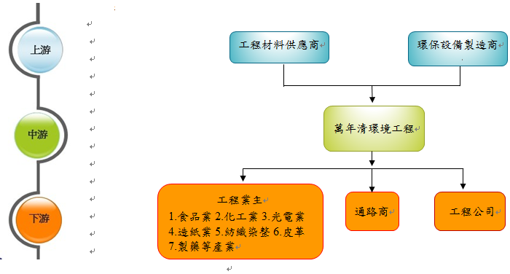

產品  名稱 | 產品圖示  及介紹 | 重要用途或功能 | 最近一年度(104)  營收金額(仟元) | 佔總營收比重(%)
工程  收入 | 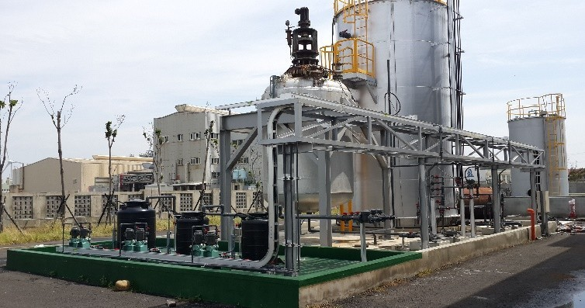  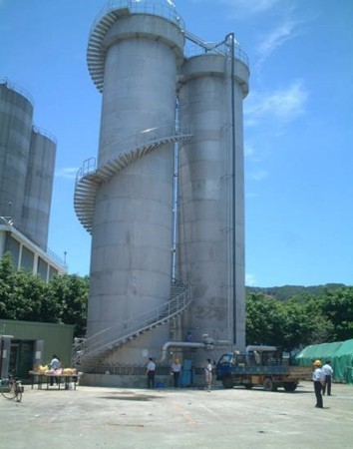  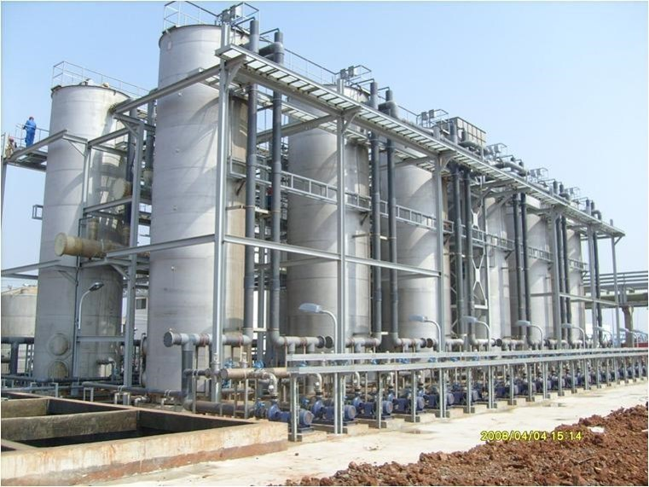  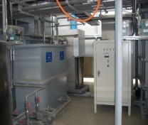 | 一、工業用水與廢水處理等統包工程：  1.工業廢水/污泥/用水/有機廢氣處理程序規劃/設計/建造/試車之統包工程 。  2.既有工業廢水/污泥/用水/有機廢氣處理場性能改善與性能提昇。  3.工業廢水回收處理再利用工程。  4.工業廢水/污泥/用水/有機廢氣處理設備製造及販售。  二、工業用水及廢水處理技術應用之設備提供及技術支援：  1.上流式厭氧污泥床(UASB)處理技術服務。  2.厭氧流體化床(AFB)處理技術服務。  3.生物網膜(BioNET)處理技術服務。  4.有機廢水電解還原Fenton(Fered-Fenton)處理技術服務。  5.有機廢水流體化床Fenton(FBR-Fenton)處理技術服務。  6.無機廢水流體化床結晶(FBC)處理技術) 服務。  7.倒極式電透析(EDR)廢水回收處理技術服務。 | 130,267 | 89.31
其他 |  | 工程或設備零件買賣 | 15,590 | 10.69
合 計 |  |  | 145,857 | 100.00

最近五年度簡明損益表及申請年度截至最近月份止之自結損益表

單位：新台幣仟元
年度  項目 |  | 101年  (註1) | 102年  (註1) | 103年  (註1) | 104年  (註1) | 105年  (註2) | 106年截  至1月份止  (自結數)  (註2)
營業收入 |  | 163,323 | 298,420 | 105,849 | 145,857 | 184,920 | 2,703
營業毛利 |  | 34,673 | 45,766 | 31,299 | 49,803 | 55,968 | 398
毛利率(%) |  | 21.23 | 15.34 | 29.57 | 34.15 | 30.27 | 14.72
營業外收入 |  | 706 | 340 | 2,344 | 1,037 | 3,720 | 2
營業外支出 |  | 1,598 | 7,074 | (80) | (3,000) | (3,409) | (37)
稅前損益 |  | 13,808 | 20,124 | (905) | 5,907 | 12,063 | (2,235)
稅後損益 |  | 11,460 | 15,595 | (1,386) | 5,113 | 9,854 | (2,235)
每股盈餘(元)(註3) |  | 2.54 | 1.85 | (0.11) | 0.34 | 0.62 | (0.14)
股利發放 | 現金股利(元) | 2.06 | 1.17 | - | 0.22 | - | -
股利發放 | 股票股利(資本公積轉增資)(元) | - | - | - | - | - | -
股利發放 | 股票股利(盈餘轉增資)(元) | - | - | - | - | - | -
(註1)101~102年度財務資訊係依據ROC GAAP編製之個體財務報表填列，103~104年度財務資訊係依據IFRS編製之合併財務報表填列，均經會計師查核簽證。
(註2)財務資訊係依IFRS編製之自結數字，未經會計師查核簽證，因此可能與會計師查核結果存有差異，請投資人於參考時審慎評估。
(註3) 101~104年度每股盈餘係就已發行之普通股數按加權平均法計算，105年度及106年1月每股盈餘係依期末股本計算。

最近五年度簡明資產負債表

單位：新台幣仟元

單位：新台幣仟元
年度  項目 |  | 101年  (註1) | 102年  (註1) | 103年  (註1) | 104年  (註1) | 105年  (註1)
流動資產 |  | 147,541 | 69,204 | 116,510 | 119,166 | 179,831
不動產、廠房及設備 |  | 83,075 | 87,423 | 88,637 | 79,618 | 76,906
無形資產 |  | - | - | 966 | 1,405 | 1,036
其他資產 |  | 3,404 | 406 | 6,833 | 8,058 | 12,352
資產總額 |  | 250,020 | 175,766 | 212,946 | 208,247 | 270,125
流動負債 | 分配前 | 182,990 | 33,455 | 55,789 | 45,872 | 89,441
流動負債 | 分配後 | 193,304 | 47,491 | 55,789 | 49,172 | 89,441
長期負債 |  | - | - | 268 | 373 | 128
其他負債 |  | - | - | - | - | -
負債總額 | 分配前 | 182,990 | 33,455 | 56,057 | 46,245 | 89,569
負債總額 | 分配後 | 193,304 | 47,491 | 56,057 | 49,545 | 89,569
股本 |  | 50,000 | 120,000 | 150,000 | 150,000 | 160,000
資本公積 |  | - | - | - | - | 2,000
保留盈餘 | 分配前 | 17,030 | 22,311 | 6,889 | 12,002 | 18,556
保留盈餘 | 分配後 | 6,716 | 8,275 | 6,889 | 8,702 | 18,556
長期股權投資  未實現跌價損失 |  | - | - | - | - | -
累積換算調整數 |  | - | - | - | - | -
股東權益總額 | 分配前 | 67,030 | 142,311 | 156,889 | 162,002 | 180,556
股東權益總額 | 分配後 | 56,716 | 128,277 | 156,889 | 158,702 | 180,556
(註1)100~102年度財務資訊係依據ROC GAAP編製之個體財務報表填列，103~104年度財務資訊係依據IFRS編製之合併財務報表填列，均經會計師查核簽證，105年度財務資訊係依IFRS編製之自結數字，未經會計師查核簽證，因此可能與會計師查核結果存有差異，請投資人於參考時審慎評估。

最近三年度財務比率

年 度  項 目 |  | 103年 | 104年 | 105年
財  務  比  率 | 毛利率(%) | 29.57 | 34.15 | 30.27
財  務  比  率 | 流動比率(%) | 208.84 | 259.78 | 201.06
財  務  比  率 | 應收帳款天數(天) | 183 | 150 | 137
財  務  比  率 | 存貨週轉天數(天) | (註1) | (註1) | (註1)
財  務  比  率 | 負債比率(%) | 26.32 | 22.21 | 33.16
(註1)銷貨成本包含商品銷貨成本及採完工比例法之工程營業成本等，故不適用存貨週轉率之計算。
(註2)105年度財務資訊係依IFRS編製之自結數字，未經會計師查核簽證，因此可能與會計師查核結果存有差異，請投資人於參考時審慎評估。
投資人若欲查詢該公司更詳細之資料請連結至公開資訊觀測站!!

